B&R presenterà i nuovi modelli della famiglia Codian a SPS Italia
Le nuove possibilità della Machine-Centric Robotics contribuiscono a ottimizzare la produttività e a soddisfare le esigenze in continua evoluzione
Unisciti a B&R, la divisione Machine Automation di ABB, a SPS Italia di quest'anno, che si terrà a Parma dal 13 al 15 maggio. Visita lo stand B008 (Padiglione 7) per scoprire soluzioni all'avanguardia progettate per migliorare l'efficienza, la precisione e la sicurezza nei processi produttivi. Gli esperti di B&R presenteranno le ultime innovazioni tecnologiche del 2025, tra cui il debutto mondiale dei nuovi modelli della famiglia Codian.
Durante SPS Italia, i visitatori dello stand B&R potranno ammirare per la prima volta in assoluto i nuovi robot Codian in azione. Questa aggiunta al portfolio Machine-Centric Robotics di B&R offre ai costruttori e agli operatori di macchine una maggiore libertà per ottimizzare la produttività e soddisfare con facilità le esigenze in continua evoluzione.
Aumentare l'efficienza con i sistemi meccatronici
A SPS Italia, B&R presenterà gli ultimi sviluppi nel trasporto meccatronico di prodotti. I visitatori potranno assistere a una demo dal vivo del nuovo ACOPOStrak Hybrid, una soluzione di trasporto flessibile che combina la versatilità del trasporto lineare a carrelli indipendenti con l'economicità del movimento servocontrollato del nastro trasportatore. "Con la nuova soluzione ibrida, i nostri clienti possono ora indirizzare i propri investimenti in queste soluzioni adattive che offrono i maggiori benefici".
Partecipa all'evento OPC UA FX Trade Show
Nel pomeriggio del 14 maggio, presso la Sala Agorà, situata nel Padiglione 4 al piano terra, B&R terrà una presentazione su OPC UA FX sotto il cappello dell’OPC Foundation. Davide Crespi, Automation Engineer di B&R, approfondirà le funzionalità dello standard OPC UA FX che integra la tecnologia TSN per garantire bassa latenza e sincronizzazione temporale. Saranno poi illustrati gli aspetti chiave delle comunicazioni Controller-to-Controller (C2C) e Controller-to-Device (C2D), evidenziando come OPC UA FX possa rivoluzionare le infrastrutture industriali attraverso esempi pratici di casi reali.
Esplora le ultime innovazioni hardware e software
Gli esperti di B&R saranno lieti di presentare le numerose innovazioni del portfolio hardware e software dell'azienda. L'ultima generazione della collaudata serie 3000 di Automation PC di B&R risponde alle crescenti esigenze dei produttori nell'accelerazione della loro trasformazione digitale, dall'elaborazione dati in real-time e dai carichi di lavoro di intelligenza artificiale alla preparazione ai requisiti di sicurezza informatica in continua evoluzione. Il nuovo Automation PC 3200 combina potenza di calcolo e adattabilità del sistema a lungo termine. Grazie all'elaborazione Intel Core i di 13a generazione, alla perfetta integrazione dei sistemi e a una solida base per gli aggiornamenti futuri, il nuovo Automation PC 3200 consente ai produttori di affrontare le sfide di oggi e le opportunità di domani.
Il nuovo ambiente di progettazione Automation Studio Code introduce strumenti di sviluppo all'avanguardia, una collaborazione basata su cloud e un assistente di codifica AI generativo integrato che trasforma le richieste in linguaggio naturale in codice eseguibile. Elevando l'esperienza di progettazione dell'automazione, queste nuove soluzioni semplificano le attività complesse, migliorano la riutilizzabilità del codice e favoriscono un time to market più rapido per un'automazione più efficiente, adattabile e pronta per il futuro.
Collaborazione con ABB Electrification: tecnologie all'avanguardia per prestazioni di impianto superiori
La divisione ABB Electrification sarà presente allo stand B&R (Padiglione 7, B008) con soluzioni avanzate per la protezione e il comando motore nell'ambito dell'automazione industriale. L'esperienza e l'affidabilità dei suoi prodotti assicurano una maggiore flessibilità nella configurazione dei quadri elettrici, offrendo al contempo sicurezza e continuità operativa. Progettati per garantire una potenza sicura e affidabile per i tuoi macchinari, questi sistemi sono inoltre dotati di tecnologie integrate che permettono di monitorare e proteggere impianti e macchinari, assicurando alte performance e qualità costante.

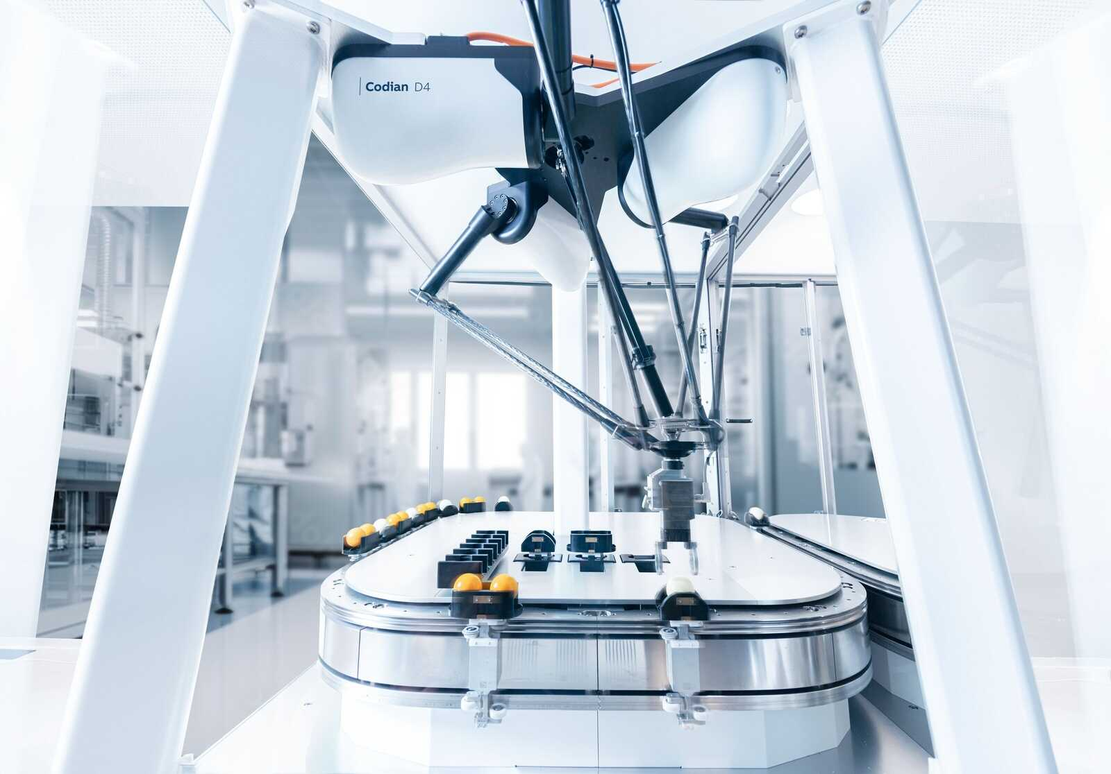
B&R sta ampliando l'attuale famiglia di robot Codian (vedi immagine). I nuovi modelli saranno esposti per la prima volta a SPS Italia.
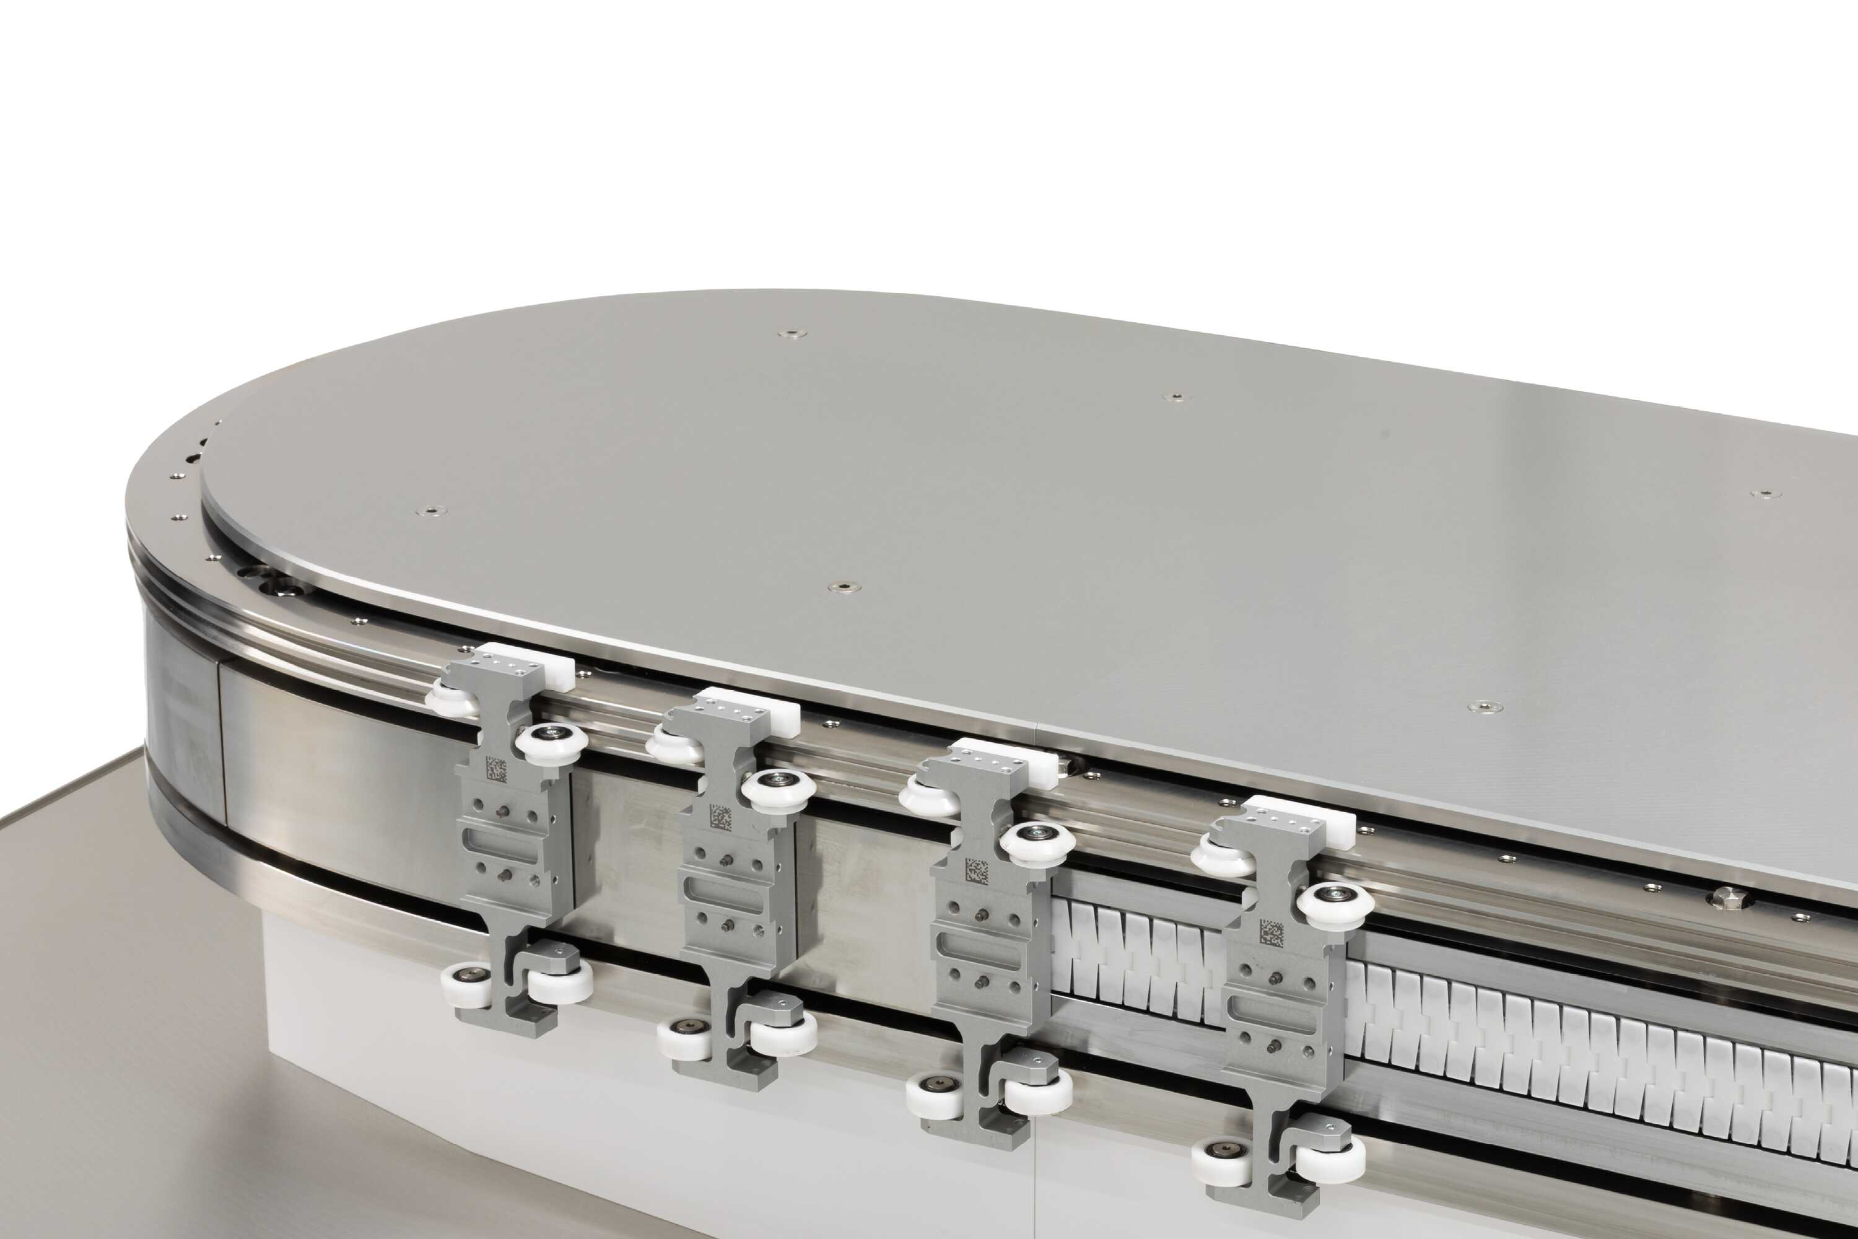
I visitatori dello stand B&R potranno assistere a una demo live della nuova soluzione per il trasporto di prodotti che coniuga perfettamente la flessibilità del trasporto lineare a shuttle indipendenti con la convenienza del movimento del nastro trasportatore servocontrollato.
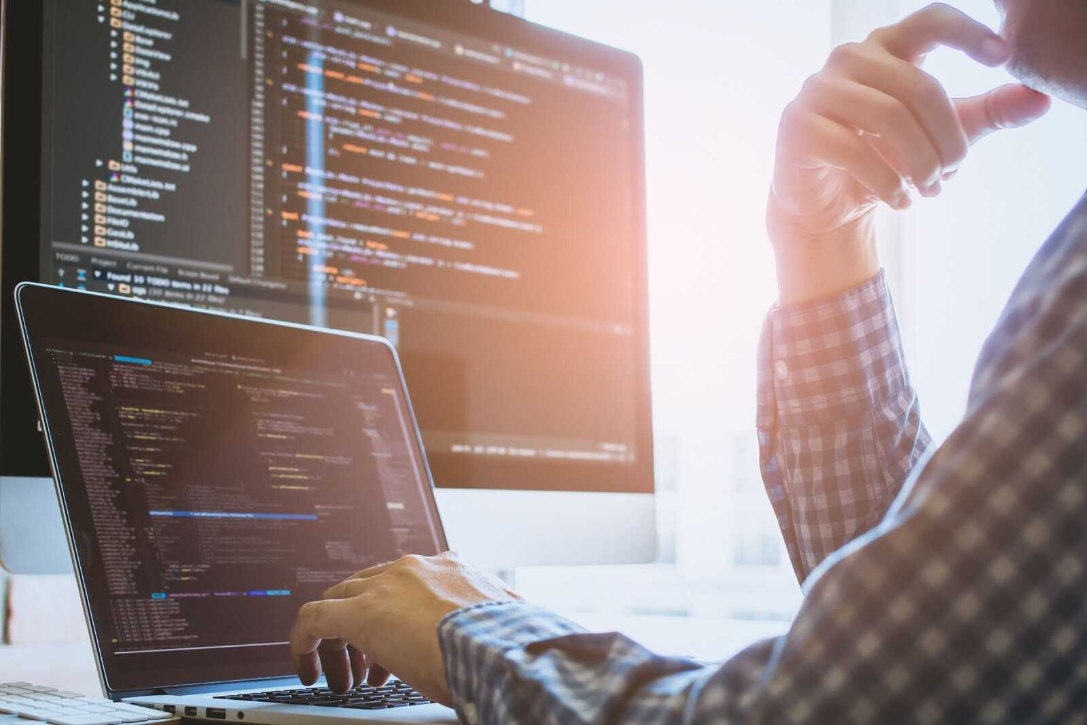
Gli esperti B&R sono a disposizione per illustrare l'esperienza di progettazione all'avanguardia di Automation Studio Code, compreso l'assistente di codifica AI generativo, Automation Studio Copilot.

A proposito di B&R
B&R, una divisione del Gruppo ABB, è leader globale nell'automazione industriale con sede in Austria. B&R combina tecnologia all'avanguardia con ingegneria avanzata per fornire ai clienti, praticamente di ogni settore, soluzioni complete per l'automazione di macchine e fabbriche, controllo del movimento, HMI e tecnologia di sicurezza integrata. Con gli standard di comunicazione IoT industriale tra cui OPC UA, POWERLINK e openSAFETY, nonché il software Automation Studio, B&R ridefinisce costantemente il futuro dell'ingegneria dell'automazione. Lo spirito innovativo che mantiene B&R all'avanguardia nell'automazione industriale è guidato dall'impegno a semplificare i processi e a superare le aspettative dei clienti.
Per maggiori informazioni, visita www.br-automation.com

